线性方程组的解法讨论与应用
朱全民

线性方程组形式如下：

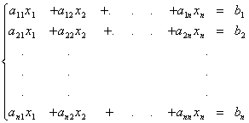

常记为矩阵形式
其中

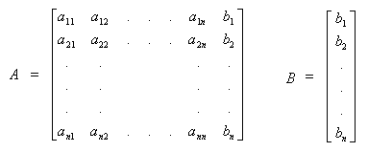
一、高斯消元法
高斯（Gauss)消元法的基本思想是：通过一系列的加减消元运算，也就是代数中的加减消去法，将方程组化为上三角矩阵；然后，再逐一回代求解出x向量。现举例说明如下：
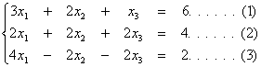
（一）消元过程
第一步：将(1)/3使x₁的系数化为1 得

再将(2)、(3)式中x₁的系数都化为零，即由(2)-2×(1)⁽¹⁾得
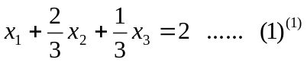
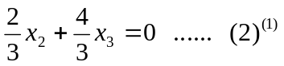

由(3)-4×(1)⁽¹⁾得
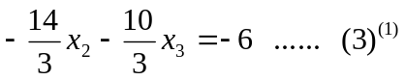
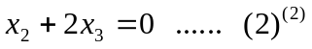第二步：将(2)⁽¹⁾除以2/3，使x₂系数化为1，得

再将(3)⁽¹⁾式中x₂系数化为零，即
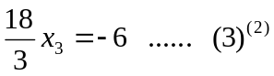由(3)⁽¹⁾-(-14/3)*(2)⁽²⁾ ，得

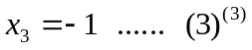第三步：将(3)⁽²⁾除以18/3，使x₃系数化为1，得

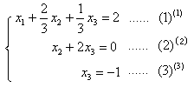
经消元后，得到如下三角代数方程组：

（二）回代过程
由(3)⁽³⁾得 x₃=1,
将x₃代入(2)⁽²⁾得x₂=-2,
将x₂ 、x₃代入(1)⁽¹⁾得x₂=1
所以，本题解为[x]=[1,2,-1]^{T}
（三）、用矩阵演示进行消元过程
第一步： 先将方程写成增广矩阵的形式
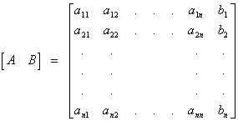
第二步：然后对矩阵进行初等行变换
初等行变换包含如下操作
- 将某行同乘或同除一个非零实数
- 将某行加入到另一行
- 将任意两行互换
第三步：将增广矩阵变换成上三角矩阵，即主对角线全为1，左下三角矩阵全为0，形式如下：
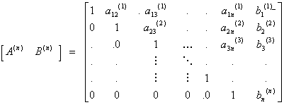
示例：
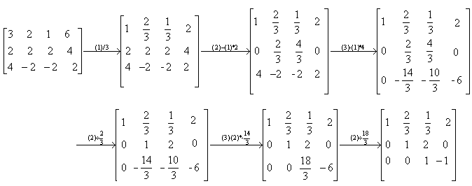
（四）高斯消元的公式
综合以上讨论，不难看出，高斯消元法解方程组的公式为
- 消元
  - 令
a_{ij}⁽¹⁾ = a_{ij} , （i,j=1,2,3,…,n）
b_{i}⁽¹⁾ =b_{i} , （i=1,2,3,…,n）
  - 对k=1到n-1，若a_{kk}^{(k)}≠0，进行
l_{ik} = a_{ik} ^{(k)} / a_{kk}^{(k)} , （i=k+1,k+2,…,n）
a_{ij}^{(k+1)} = a_{ij}^{(k)} - l_{ik} * a_{kj}^{(k)}, （i,j= k+1,k+2,…,n）
b_{i}^{(k+1)} = b_{i}^{(k)} - l_{ik} * b_{k}^{(k)}, （i= k+1,k+2,…,n）
- 回代
若a_{nn}^{(n)} ≠ 0
x_{n} = b_{n}^{(n)} / a_{nn}^{(n)}
x_{i} = (b_{i}^{(i)} – sgm(a_{ij}^{(i)} * x_{j} )/- a_{ii}^{(i)} ,（i = n-1,n-2,…,1）,( j = i+1,i+2,…,n )

（五）高斯消元法的条件
消元过程要求a_{ii}^{(i)} ≠0 (i=1,2,…,n),回代过程则进一步要求a_{nn}^{(n)} ≠0,但就方程组Ax=b讲，a_{ii}^{(i)}是否等于0时无法事先看出来的。
注意A的顺序主子式D_{i}（i=1,2,…,n）,在消元的过程中不变，这是因为消元所作的变换是“将某行的若干倍加到另一行”。若高斯消元法的过程进行了k-1步(a_{ii}^{(i)} ≠0,i<k)，这时计算的A^{(k)}顺序主子式:
D₁= a₁₁⁽¹⁾
D₂= a₁₁⁽¹⁾ a₂₂⁽²⁾
……
D_{k}= a₁₁⁽¹⁾ a₂₂⁽²⁾…a_{k,k}^{(k)}
有递推公式
D₁= a₁₁⁽¹⁾
D_{i}= D_{i-1} a_{ii}^{(i)} (i=2,3,…,n)
所以有
定理：高斯消元法消元过程能进行到底的充要条件是系数阵A的1到n-1阶的顺序主子式不为0。
（六）选主消元
因为在高斯消元的过程中，要做乘法和除法运算，因此会产生误差。当| a_{kk}^{(k)}|<<1，此时用它作除数。会导致其他元素数量级严重增加，带来误差扩散，使结果严重失真。
例如：
0.00001x₁+x₂ = 1.00001
2x₁+x₂ = 3
解：
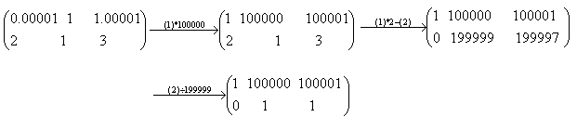
代入得到x₁=0,x₂=1。显然，严重失真
换主元，将两行交换，如下，
代入得到x₁=1,x₂=1,答案正确。
总结：在消元的过程中，如果出现主元相差比较大的情况，应选择如下图方框中的最大数作为主元。甚至可以在整个矩阵中找最大数作为主元，但此时需要做列变换，要记住个分量的顺序。
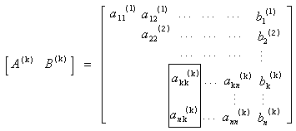

（六）解的判断
设方程组的增广矩阵记为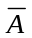，则经过初等行变换可化为如下的阶梯形矩阵(必要是可重新排列未知量的顺序)：
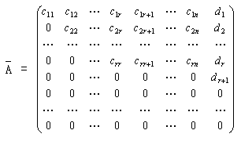

其中c_{ii}≠0(i=1，2，…，r)．于是可知：
          - 当d_{r+1}=0，且r=n时，原方程组有唯一解．
          - 当d_{r+1}=0，且r<n时，原方程组有无穷多解．
          - 当d_{r+1}≠0，原方程组无解．

二、LU分解法
求解线性代数方程组除了高斯消元法外，还常用LU分解法（三角形分解法）。LU分解法的优点是当方程组左端系数矩阵不变，仅仅是方程组右端列向量改变，即外加激励信号变化时，能够方便地求解方程组。
设n阶线性方程组Ax=b
假设能将方程组左端系数矩阵A，分解成两个三角阵的乘积，即A=LU ，式中，L为主对角线以上的元素均为零的下三角矩阵, 且主对角线元素均为1的上三角矩阵；U为主对角线以下的元素均为零。
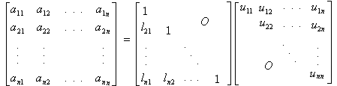
所以有，LUx=b
令 Ux=y
则 Ly=b

由A=LU,由矩阵的乘法公式：
a_{1j} = u_{1j} , j=1,2,…,n
a_{i1} = l_{i1}u₁₁ , i=1,2,…,n
推出
u_{1j} = a_{1j}, j=1,2,…,n
l_{i1} = a_{i1}/u₁₁, i=1,2,…,n
这样就定出了U的第一行元素和L的第一列元素。
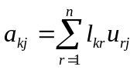设已定出了U的前k-1行和L的前k-1列，现在确定U的第k行和L的第k列。由矩阵乘法：

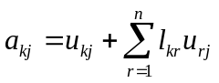当r>k时，l_{kr}=0, 且l_{kk}=1，因为

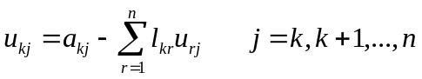所以，

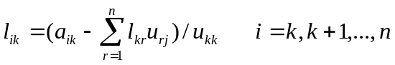同理可推出计算L的第k列的公式：

因此得到如下算法——杜利特（Doolittle）算法:
- 将矩阵分解为A=LU,对k=1,2,…,n
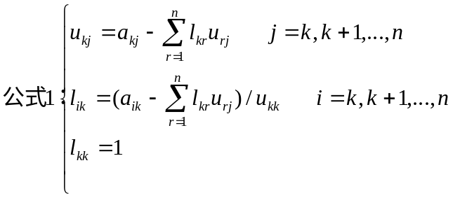
- 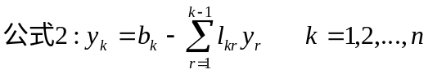解Ly=b

- 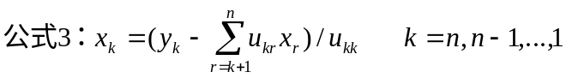解Ux=y

例：求解方程组
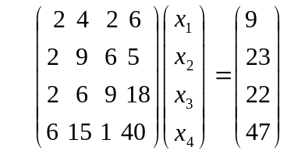
解：
由公式1得出
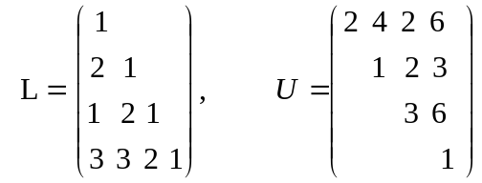
于是化为两个方程组
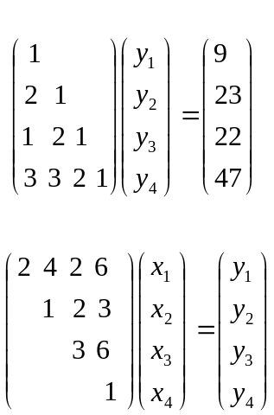

利用公式2，3可解y=(9,5,3,-1)^{T},x=(0.5,2,3,-1)^{T}
三、应用
问题1：维他命的配方
维他命是一种好的药品，人们都需要摄入一定量的各种维生素，现在有若干种维他命，问能否利用这些维他命配制出适合人需求的各种维生素。
数据输入：
第一行：人们需补充的V(1<=V<=25) 种维生素。
第二行：V个数，第i个数为Vi，表示人体对第i种维生素的需求量。（1<=Vi<=1000）
第三行：已知的G (1<=G<=15) 种维他命。
以下G*V的整数矩阵：第i行第j个数为Aij，表示第i种维他命中所含的第j种维生素的含量（1<=Aij<=1000）。
数据输出：
第一行：输出能否配制，若能输出Yes，否则输出No
第二行：若能配制，则输出G个整数，其中第i个整数Gi，表示第i种维他命所取的数量，若有多种配置方案，输出一种即可。若不能配制，则第二行为空。
样例：
input.txt
4
100 200 300 400
4
50 50 50 50
30 100 100 100
20 50 150 250
50 100 150 200
output.txt
Yes
1 1 1 0
分析：因为不知道每种维他命的数量，如果采用枚举，很难估计每种维他命的上界，而且时间复杂度很高，下面我们尝试用解方程的方法。
设需要配制的维他命每种数量分别为x₁,…x_{n},其中n<=15,根据题意，可列出如下方程。

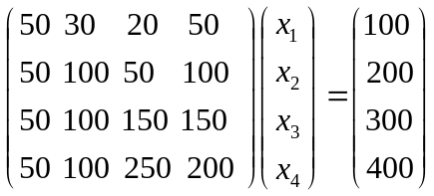

用高斯消元法求解：
这里，虽然x₄可取任意值，显然，表示x₄的数量与答案无关，因此x₄=0,代入，可得x₃=1, x₂=1, x₁=1,因此，原问题的解为（1，1，1，0）。

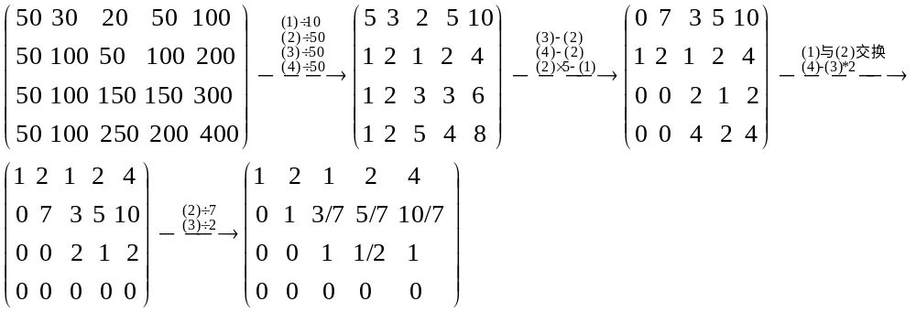

问题2：虫食算（NOIP2005）
给出一个N (N<=26)进制的加法算式，如下：
ABCED
+ BDACE
EBBAA
其中有些是数字，有些是字母，字母可代表（1..N）中的任何一个数字，每个字母数字都不一样。
你的任务是，对于给定的N 进制加法算式，求出N个不同的字母分别导标的数字，使得该加法算式成立。输入数据保证有且仅有一组解。

【数据规模】

对于30%的数据，保证有N<=10;
对于50%的数据，保证有N<=15;
对于全部的数据，保证有N<=26。

分析：
显然，我们很容易想到如下算法，枚举N个未知数，由于每个未知数的取数值范围为0~n-1,共n种，因此时间复杂度为n^{n},又因为每个未知数的数值都不相同，因此时间复杂度为n!，由于n可达到26，这样做显然比较高,因此需要寻找其他解法。
仔细分析，上述思路的局限性在于没有充分利用加法等式这个条件。我们只要分析有没有进位，由于有N个变量因此可以列出N个方程，N个方程N个未知数，由于原问题有唯一解，因此方程应该有唯一解。
如上例,可得如下方程组：
D+E-A=x₁
E+C-A=x₁+x₂
C+A-B=x₂+x₃
B+D-B=x₃+x₄
A+B-E=x₄
其中x_{i}属于0、1，枚举每个x_{i}，则时间复杂度为,2^{n-1}，用LU分解方程的时间为n²,当然这个时间复杂度还是较高，可以利用一些已知条件，确定一些x_{i}的值，如A+0=A，显然不可能有进位等等，加入这样一些剪枝条件即可。

问题3： 求最大异或值（SGU275）

给你n个非负整数A₁,A₂,……,A_{n}集合，要你求出一个子集A_{i1},A_{i2},…,A_{ik}（1<=i1<i2<…<ik<=n），使得A_{i1} XOR A_{i2} XOR A_{i3} … XOR A_{ik}的值最大。

【数据规模】
（1<=n<=100，A_{i}<=10¹⁸）

分析：
设用“⊕”表示XOR操作。将问题进行转换成，求序列x₁,x₂,…,x_{n}，使得：
(x₁*A₁) ⊕ (x₂*A₂)…⊕ (x_{n}*A_{n})最大，

其中x_{i}=0或1
由于XOR 操作时没有进位，所以我们把A₁,…,A_{n}的每个二进制位分离出来考虑。
设A_{i}=a(i,0)*2⁰+a(i,1)*2¹+…+a(i,k)*2^{k}
可知，若答案的第k位是1，则
a(1,k)*x₁⊕a(2,k)*x₂⊕…⊕a(n,k)*x_{n}=1
否则
a(1,k)*x₁⊕a(2,k)*x₂⊕…⊕a(n,k)*x_{n}=0

由此，我们可以对答案进行枚举。首先设答案的最高为为1，得到一个方程，如果方程有解，则该位被确定为1，否则为0，继续枚举下面的每一位，直到每一位都确定为止。
因此时间复杂度为log₂ (10¹⁸)*n²
例如n=3，{A_{i}}={11，9，5}。首先我们把这三个数转成二进制，即：
(11)₁₀=(1011)₂；
(9)₁₀=(1001)₂；
(5)₁₀=(0101)₂
我们知道答案的最高位至多是第4位（也就是2³位），我们设第4位为1，得到方程：
x₁⊕ x₂=1 (1)
然后枚举第3位，设为1，得到方程：
x₃=1 (2)
然后枚举第2位，设为1，得到方程：
x₁=1 (3)
此时仍然可以将(1)(2)(3)联立而不发生矛盾，继续枚举最后一位，先设为1，得到方程：
x₁⊕x₂⊕x₃=1 (4)
用(1)(2)(3)的主元对(4)进行消元，得到：
0=1 (4)⁽¹⁾ 矛盾！可知(4)无法和前三个方程联立。
所以最低位不能为1，只能为0。这样我们就得到了答案(1110)₂=(14)₁₀

问题4： Puzzle（SGU260）

有N个格子，每个格子可能是黑色或者白色。目前有N种操作方式，第i种操作可以将，A_{i,1},A_{i,2,}......,A_{i,ki}这K_{i}个格子的颜色同时改变。（从黑到白，或者从白到黑）现在给出N个格子的初始状态，与这N种操作。请你判断是不是可以通过N种操作，将所有格子变成同一种颜色。如果可以请输出一种方案。

【数据规模】
（1<=n<=200）

分析：
通过一定的分析，就可以知道本题可以表示成一个N元逻辑方程。首先可以明确的是同一个操作使用超过两次是没有意义的。因为一个操作被使用了两次相当于什么都没有改变，于是可以：
设X_{i}表示第i种操作是否使用。如果使用则值为真，不使用则为假。
我们先判断是不是可以将所有的格子的颜色都变成黑，变成白则可以类似处理。
对于每个格子i，设可以将i的格子颜色改变的操作有C个，它们为B₁,B_{2,}…,B_{C}。若i的初始颜色为黑，即我们不能让i颜色改变，所以有：
若i的初始颜色为白，则有：
总共有N个格子，即N个方程。有N种操作，即N个未知数。原问题就变成了判断N元Xor方程组有没有解的问题了，可以在O(N³)的时间复杂度内用高斯消元的方法解决。
问题5：Nikifor（Ural1041）
现在有M个N维向量P₁..P_{m}，你需要从中“购买”N个向量，它们是线性无关的。同时每个向量有一个价格，在选出N个向量的同时，要求价格和最小。
所谓N个向量Q₁..Q_{n}线性无关，即对于其中任意N-1个向量（假设为Q1..Qn），方程：
Q₁X₁+Q₂X₂+…+Q_{n-1}X_{n-1} = Q_{n}
没有实数解（X₁,X₂,…,X_{n-1}）。

【数据规模】
M<=2000 N<=50

分析：
本题我们采用贪心的方法。首先将所有向量按照价格从小到大排序。
之后从价格小的向量开始依次检查，倘若已经购买了的向量无法表示出当前检查的向量，则此向量也需要购买，否则就不需要购买。若发现已经购买了n个向量，就得到一组解，若检查完所有向量之后依然没有n个向量，就表示无解。
贪心正确性的证明：
首先我们需要证明购买的若干个向量是线性无关的。
考虑用数学归纳法，假设购买的前t个向量P₁..P_{t}是线性无关的，现在发现向量Q也需要购买，我们证明P1..Pt,Q也是线性无关的：
由于Q需要购买，则方程P₁X₁+P₂X₂+…+P_{t}X_{t} = Q无解。
假设结论不成立，即存在（Y₁,Y₂,..,Y_{t}）使得P₁Y₁+P₂Y₂+..+P_{t-1}Y_{t-1}+QY_{t} = P_{t}，
那么若Y_{t}=0，即P₁Y₁+P₂Y₂+..+P_{t-1}Y_{t-1} = P_{t}，则与P₁..P_{t}是线性无关矛盾；
若Yt不为0，于是有P₁(Y₁/Y_{t})+P₂(Y₂/Y_{t})+..+P_{t-1}(Y_{t-1}/Y_{t})-Pt(1/Y_{t}) = Q，则与“方程P₁X₁+P₂X₂+…+P_{t}X_{t} = Q无解”矛盾。
因此P1..Pt,Q也是线性无关的。
因此前t+1个向量也是线性无关，于是命题得证。
此外还有一个问题，在贪心过程中每次遇到需要购买的向量，我们就马上购买，但会不会造成之后无解呢？显然不会，下面我们再来证明一个结论：
设前t次购买的向量为P1..Pt，第t+1次购买的向量为P_{t+1}，那么若存在一组可行解（P₁,P₂,…,P_{t},Q₁,…,Q_{s}），则一定会存在一组解（P₁,P₂,…,P_{t+1},W₁,…,W_{k}）。
证明：（P₁,P₂,…,P_{t},Q₁,…,Q_{s}）是可行解，则它们一定可以表示所有的向量。
设P₁X₁+P₂X₂+…+P_{t}X_{t}+Q₁Y₁+…+Q_{s}Y_{s} = P_{t+1}，那么Y₁..Y_{s}不可能全为0。若全为0，则方程简化为P₁X₁+P₂X₂+…+P_{t}X_{t} = P_{t+1}，但P₁..P_{t+1}是线性无关的，因此这是不可能的。
不妨设Ys不为0，那么我们只须将Qs替换为P_{t+1}，则（P₁,P₂,…,P_{t+1},Q₁,…Q_{s-1}）同样也为可行解。
因此结论得到证明。
每次判断一个向量需不需要购买，实际上就是判断一个方程组有没有实数解，整个算法的时间复杂度为O(MN²)。

